Warszawa, 6 marca 2017 r.

Informacja prasowa
Coraz lepsze podróże i transport ładunków na Śląsku

Podróżni wygodniej wsiądą do pociągów m.in. w Kuźni Raciborskiej i Nędzy, poprawi się też przewóz towarów dzięki remontowi linii kolejowej Bierawa - Nędza oraz Racibórz - Krzyżanowice (nr 151). PKP Polskie Linie Kolejowe S.A. ogłosiły kolejny przetarg w ramach projektu „Prace na linii kolejowej E59 na odcinku Kędzierzyn Koźle – Chałupki (granica państwa)”, wartego ponad 194 mln zł, finansowanego z budżetu państwa.

Kolejna inwestycja w województwie śląskim szacowana jest na 80 mln zł. Rewitalizacja linii na odcinku Bierawa – Nędza oraz Racibórz - Krzyżanowice (nr 151) zapewni bezpieczny i szybszy przewóz towarów. Po odnowionych trasach sprawniej pojedzie większa liczba pociągów. Wpłynie to pozytywnie na wzrost konkurencyjności transportu kolejowego.

Na objętej pracami trasie wymienionych będzie ok. 35 km torów. PLK odnowią 28 obiektów inżynieryjnych. Prace obejmą 5 mostów, dzięki czemu płynniej pojadą składy towarowe. To m.in. przeprawy na rzece Psina (Cyna ) o długości 91 m i na rzece Bierawce o długości 37 m. Większy poziom bezpieczeństwa zapewnią nowe urządzenia sterowania ruchem kolejowym oraz wymiana 14 rozjazdów. Podobny efekt przyniesie remont 15 przejazdów kolejowo – drogowych. Kompleksowo zostanie również przebudowana sieć trakcyjna.
Stacje Nędza, Kuźnia Raciborska i Dziergowice zwiększą swoją przepustowość, co pozwoli na zwiększenie liczby przejeżdżających pociągów krajowych i międzynarodowych. Składy transportujące węgiel i inne towary będą mogły wyruszać poza region szybciej i z większą częstotliwością.

Wygodniej dla pasażerów na stacjach

Na stacjach Nędza, Kuźnia Raciborska i Dziergowice oraz na przystanku osobowym Tworków efektem planowanych prac będzie lepsza obsługa podróżnych. Wsiadanie do pociągów ułatwią podwyższone perony z nową nawierzchnią. Obiekty będą lepiej oświetlone
i oznakowane oraz wyposażone w wiaty i ławki. Informację usprawnią nowe nagłośnienie
i tablice informacyjne. Perony będą też dostosowane do potrzeb osób
o ograniczonych możliwościach poruszania się. Wygodniejszy dostęp podróżnych do pociągów zapewni odnowiona kładka w Kuźni Raciborskiej.
Rozpoczęcie prac planowane jest w czerwcu 2017 r., a zakończenie w IV kwartale 2018 r. Prace nie wpłyną na rozkładowe kursowanie pociągów.

Coraz szybsze tory na Śląsku
Od października 2016 r. trwają prace na odcinku Krzyżanowice – Chałupki (linia nr 151). Ich efektem będzie lepsze wykorzystanie trasy i podwyższenie prędkości oraz poziomu bezpieczeństwa przewozów. Pociągi pasażerskie pojadą do 120 km/h, a towarowe do 100 km/h. W ruchu towarowym pozwoli to na przewóz większej ilości ładunków. Oznacza to również lepsze warunki dla rozwoju firm inwestujących w regionie. Zakończenie robót planowane jest w listopadzie 2017 r. Zadanie warte jest ponad 30 mln zł.
Sprawny transport kolejowy na Śląsku
Jednym z głównych celów zarządcy infrastruktury PKP Polskich Linii Kolejowych S.A. w nowej perspektywie finansowej 2014-2020 jest zwiększenie możliwości przewozów towarowych. Dzięki inwestycjom poprawia się znacząco stan infrastruktury, co przekłada się na wzrost efektywności transportu kolejowego jako ekologicznego i konkurencyjnego środka komunikacji.
W styczniu PKP Polskie Linie Kolejowe S.A. podpisały za ponad 370 mln zł umowę na rewitalizację ważnych linii kolejowych na Śląsku na odcinku Chybie - Żory - Rybnik - Nędza/Turze. Prace obejmą m.in. 60 km linii, 10 stacji i przystanków osobowych oraz 91 obiektów inżynieryjnych.
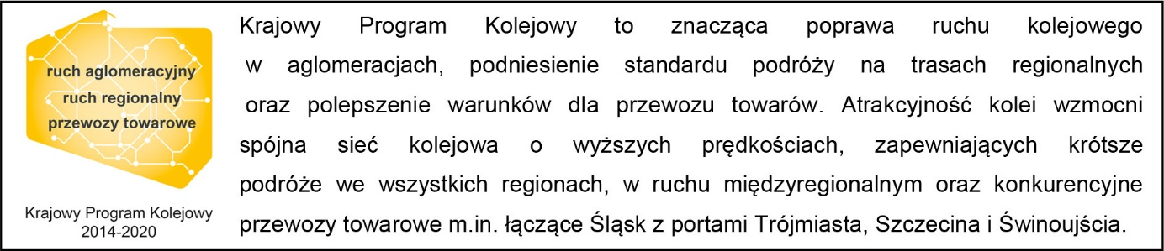

Kontakt dla mediów:
Jacek Karniewski
Zespół prasowy
PKP Polskie Linie Kolejowe S.A.
rzecznik@plk-sa.pl
694 480 192

